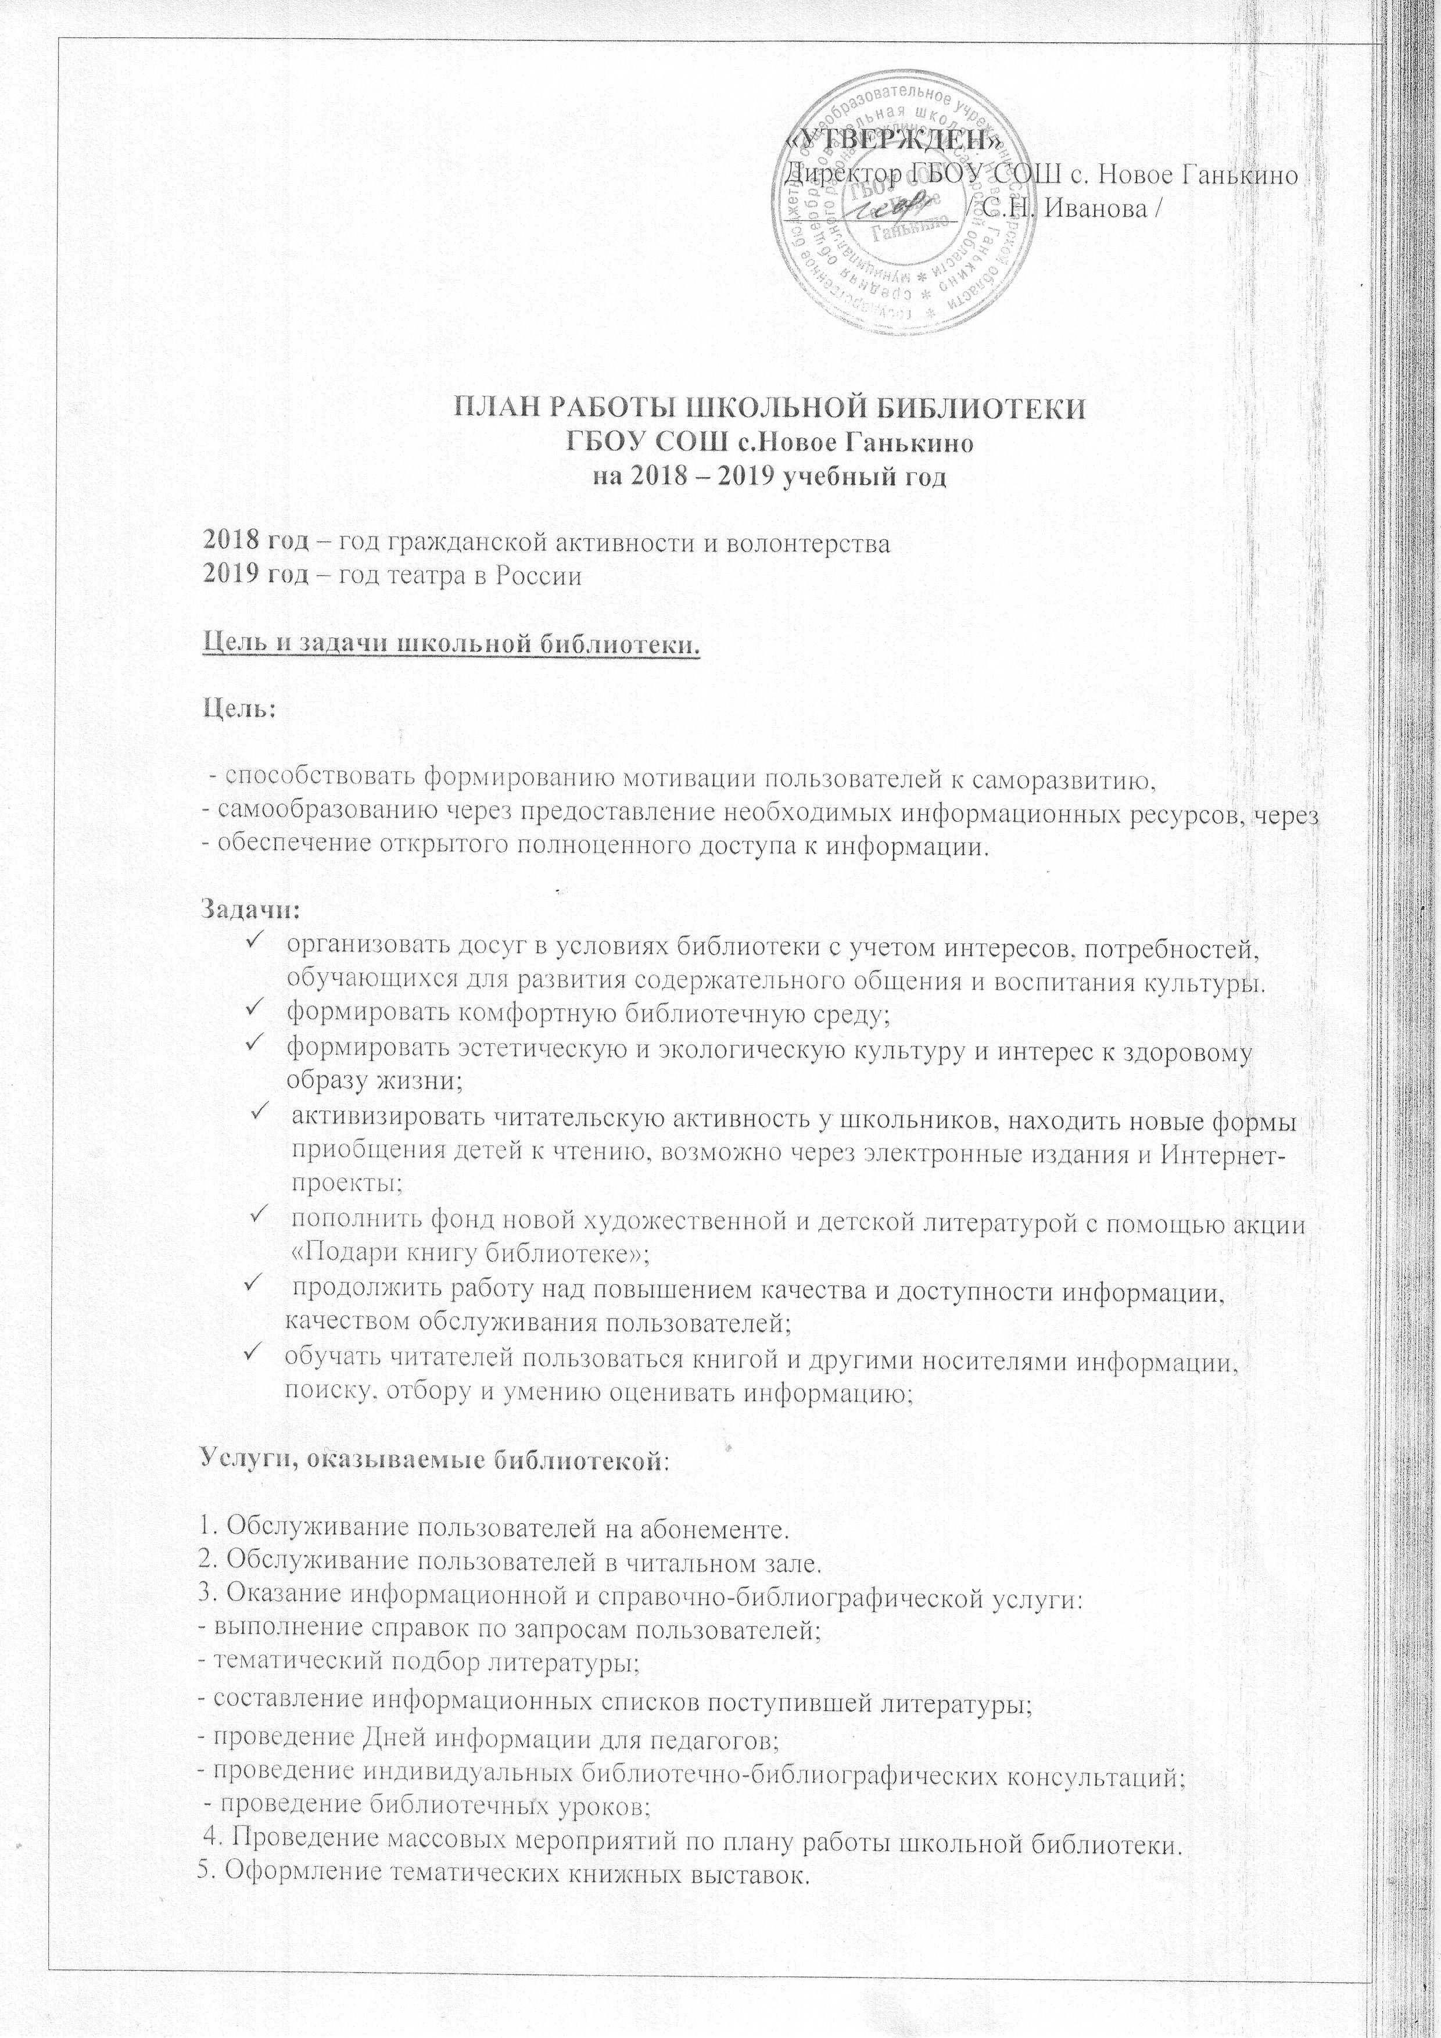

Работа с библиотечным фондом и его сохранностью

№ п/п | Содержание работ | Сроки  выполнения | Ответственные
1 | Диагностика обеспеченности обучающихся школы учебниками на 2018-2019 уч.год | сентябрь | Библиотекарь
2 | Составление библиографической модели  комплектования фонда учебной литературы:  а) работа с каталогами, тематическими планами  издательств, перечнями учебников и учебных  пособий, рекомендованных и допущенных  Министерством образования и науки;  б) составление совместно с учителями-  предметниками заказа на учебники с учётом  их требований;  в) формирование общешкольного заказа на  учебники на 2019-2020 учебный год;  г) осуществление контроля за выполнением  заказа;  д) подготовка перечня учебников, планируемых  к использованию в новом учебном году;  е) приём и обработка поступивших учебников:  - оформление накладных;  - запись в книгу суммарного учёта;  - штемпелевание;  - составление списков класса | октябрь  Январь - февраль  По мере поступления | Библиотекарь
2 | Приём и выдача учебников (по графику) | Май, август,  сентябрь | Библиотекарь
3 | Проведение работы по сохранности учебного фонда (рейды по классам с проверкой учебников, Памятка «Береги учебник») | В течение года | Библиотекарь
4 | Информирование учителей и учащихся о новых поступлениях литературы | В течение года | Библиотекарь
7 | Расстановка и проверка фонда, работа по сохранности фонда. | В течение года | Библиотекарь
8 | Контроль за правильностью расстановки книг в фонде | Раз в неделю | Библиотекарь
9 | Своевременный прием, систематизация, техническая обработка | По мере поступления | Библиотекарь
10 | Списание литературы и учебников с учётом ветхости и смены программ | По мере необходимости | Библиотекарь
11 | Контроль за своевременным возвратом в библиотеку выданных изданий (работа с должниками) | Один раз в месяц | Библиотекарь

Справочно-библиографическая и информационная работа.
Работа по пропаганде библиотечно-библиографических знаний
№ п/п | Содержание работ | Сроки  выполнения | Ответственные
1 | Формирование информационно-библиографической культуры: «Знакомство с библиотекой» для первых классов | Сентябрь-Ноябрь | Библиотекарь
2 | Консультации и пояснения правил работы у книжного фонда | В течение года | Библиотекарь
3 | Обзоры новых книг | По мере поступления | Библиотекарь
4 | Организация выставок и просмотра новых книг | По мере поступления | Библиотекарь
5 | Ведение журнала учёта библиографических справок | В течение года | Библиотекарь
6 | Проведение библиотечных уроков,  Биб.урок «Его величество-словарь» | В течение года  Для 5-6 кл. | Библиотекарь
7 | Работа с библиотечным сайтом | В течение года | Библиотекарь

Работа с читателями разных возрастных категорий библиотеки
№ п/п | Содержание работ | Сроки  выполнения | Ответственные
1 | Перерегистрация читателей (прибытие/выбытие, перерегистрация классов) | Август-сентябрь | Библиотекарь
2 | Организованная запись учащихся 1-х классов в школьную библиотеку | Сентябрь – октябрь | Библиотекарь
3 | Обслуживание читателей на абонементе: обучающихся, педагогов, технического персонала, родителей | В течение года | Библиотекарь
4 | Обслуживание читателей в читальном зале: учителей, обучающихся. | В течение года | Библиотекарь
5 | Рекомендательные беседы с учащимися при выдаче книг | Постоянно | Библиотекарь
6 | Рекомендательные беседы с родителями учащихся о сохранности учебников и художественной литературы | В течение года | Библиотекарь
7 | Индивидуальные беседы о прочитанной книге. | В течение года | Библиотекарь
8 | Рекомендательные и рекламные беседы о новых книгах, энциклопедиях, журналах, поступивших в библиотеку. | По мере поступления | Библиотекарь
9 | Изучение и анализ читательских формуляров | В течение года | Библиотекарь
10 | Обслуживание учащихся согласно расписанию работы библиотеки | В течение года | Библиотекарь
11 | Просмотр читательских формуляров с целью выявления задолжников | Один раз в месяц | Библиотекарь
12 | Беседы с вновь записавшимися читателями о культуре чтения книг и об ответственности за причинённый ущерб книге или учебнику. | В течение года | Библиотекарь

Организация воспитательной работы в библиотеке
№ п/п | Содержание работы | Сроки проведения | Место проведения время возраст |  | Исполни-тель |  | Отметка о выполнении
 | День знаний – театрализованная праздничная линейка | 1 сентября | Территория школы
 | Экскурсия в библиотеку: Мультимедийная презентация-викторина: «В гостях у сказки» | сентябрь | библиотека
 | «Какой я ученик, расскажет мой учебник»- беседа о сохранности учебников. | 5-6 классы  В конце 1 четверти;  7-9 классы  В конце 2 четверти;  1-4 классы  В конце 3 четверти. | библиотека
 | Викторина по «Аленькому цветочку». (посвященная дню рождения писателя Аксакова С.Т.) | 4 класс  октябрь | Начальная школа
 | Правила и умения обращаться с книгой. Формирование у детей бережного отношения книге. Ознакомление правилами общения с книгой. Обучение умению обернуть книгу, простейшему ремонту книг (беседа). | 1-4 класс  ноябрь | Библиотека  Начальная школа
 | Выставка книг ко Дню матери «Сердце матери» | ноябрь | Библиотека
 | Внеклассное мероприятие «Наши имена» | 4 класс  декабрь | Начальная школа
 | Литературный конкурс по сказкам и детским произведениям. «Забавные герои Эдуарда Успенского» - игра путешествие | 5-7 классы; 2-4 классы  Декабрь | Школа; Начальная школа
 | Книжная выставка произведений братьев Гримм | январь | Библиотека
 | Биография С. Есенина | январь | 7 класс
 | Неделя детской книги. Анкетирование «Десять любимых книг» - рейтинг самых популярных книг. Акция «Подари подарок школьной библиотеке». Конкурс рисунков «Читаем! Мечтаем! Творим!». Реклама библиотеки – раздача буклетов. | 2-9 классы  март | библиотека
 | Чтение сказок Г.Х.Андерсена  2 класс | 2 класс  апрель | Начальная школа
 | Угадай героя (по сказкам Г.Х.Андерсена) | 4 класс  апрель | Начальная школа
 | Способы и цели чтения | 9 класс  апрель | Школа
 | Мультимедийная викторина «По дорогам сказок» | 2-4кл  май | Начальная школа
 | Выставка книг «Почемучек» | май | Библиотека
 | Книжная выставка «Прочитай – это интересно» (летнее чтение по классам) | май | библиотека
Основные направления
 | Патриотическое воспитание
1 | Подбор литературы для классных руководителей | В течение года |  | библиотека
2 | Книжная выставка «Я-гражданин России» | сентябрь |  | библиотека
3 | Книжные выставки: «Поэты войны», «Годы, опаленные войной»;  «День космонавтики» | Февраль  Апрель |  | Библиотека
4 | Презентация -викторина «Защитники Отечества» | 1-4 класс  февраль |  | Начальная школа
 | Нравственное воспитание
1 | Подбор литературы для классных руководителей | В течение года |  | библиотека
2 | День учителя – праздничная программа | октябрь |  | Актовый зал
3 | Урок доброты «Пусть всегда будет мама!» | Ноябрь  1-4 класс |  | Начальная школа
4 | Обновлять выставку «Эти книги мы вылечили сами». | Постоянно |  | библиотека
 | Воспитание здорового образа жизни
1 | Подбор литературы для классных руководителей | В течение года |  | библиотека
2 | Составление буклетов «В здоровом теле – здоровый дух» | апрель
3 | Выставка «Что бы не случилось беды» | апрель
 | Экологическое воспитание
1 | Подбор литературы для классных руководителей | В течение года |  | библиотека
3 | Книжные выставки:  «Про зеленые леса и лесные чудеса»,  «Тропой природных достопримечательностей» | Январь,  март |  | библиотека
4 | Викторина «Три клада у природы есть» | Октябрь  5 класс |  | Школа
 | Эстетическое воспитание
1 | Подбор литературы для классных руководителей | В течение года |  | библиотека
2 | Обновлять оформление библиотеки  Книжная выставка для школьников: «Времена года в стихах и живописи», «Почитаем, поиграем», «Книги о сверстниках», | В течение года |  | Библиотека
3 | Оформление выставок | В памятные даты |  | Библиотека
 | Краеведение
1 | Подбор литературы для классных руководителей | В течение года |  | библиотека
2 | Интеллектуальная игра «Знай и люби свой край» | декабрь |  | библиотека

Организация библиотечно-массовой работы
№ | Содержание работ | Формы работы | Сроки  выполнения | Ответственные
1 | «Во славу Отечества» (дни боевой славы) | Кн.выставка | Сентябрь | Библиотекарь
 | «Время читать!» | Школьный конкурс  4-5, 6-7 кл. | Сентябрь | Библиотекарь
2 | «Путешествие в Читай-город» (знакомство с библ.) | Библ.урок  Для 1 кл. | Октябрь | Библиотекарь
3 | «В литературной гостиной» | Кн.выставки  к юбилейным датам писателей | В течение  года | Библиотекарь
5 | «Рассказывает справочное бюро» | Обзор справочной литературы и новинки учебной литературы | Октябрь | Библиотекарь
6 | «Весёлые уроки с Григорием Остером» | Библ. урок для 5 кл. | Ноябрь | Библиотекарь
9 | «В гостях у доктора АПЧХИ» | Цикл бесед с элементами игровой программы для 3-4 кл. | Ноябрь-январь | Библиотекарь
10 | «Секреты отличного настроения» (Всемирный день «спасибо») | Урок-вежливости  Для 1-2 кл. | Январь | Библиотекарь
11 | «Ленинград – город герой» | Выставка | Январь | Библиотекарь
14 | «Выпускнику на заметку» | Информационный обзор для 9-11 кл. | Февраль | Библиотекарь
15 | «Армейский калейдоскоп» | Кн.выставка к Дню защитника Отечества | Февраль | Библиотекарь
16 | «Календарь перевернём…» | Выставки к календарным датам и праздникам | В течение года | Библиотекарь
17 | «Говорим стихами» | Поэтическая переменка для 4 кл. | Март | Библиотекарь
18 | «Весна. Книжный праздник»  1) «Трамвай сказок и загадок»  2) «По дорогам сказок»  3) «Парад памятников литературным героям» | Литературная игра  3 кл.  Квест 5 кл.  Виртуальная экскурсия  2 кл. | Март | Библиотекарь
20 | «Космические виражи»  (день космонавтики) | Выставка рисунков | Апрель | Библиотекарь
21 | ««Была весна – весна Победы» | Цикл мероприятий  к 9 маю | Апрель,  май | Библиотекарь

«Дорогою добра»
(2018 год - год гражданской активности и волонтёрства
№ п/п | Название  мероприятия | Форма проведения | Сроки | Ответственные
1. | «Доброту берем с собой» | Кн.выставка | сентябрь | Библиотекарь
2 | «Если добрый ты» | Урок доброты | октябрь  2 кл. | Библиотекарь,  Кл. руководители
3
4.

«Волшебный мир театра»
(2019 год – год Театра)
№ п/п | Название  мероприятия | Форма проведения | Сроки | Ответственные
1 | «Герои книг на сцене» | Кн. выставка | январь | Библиотекарь
2 | «О сказках в шутку и всерьёз» | Конкурсная программа  4-5 кл. | март  4-5 кл. | Библиотекарь  Кл.рук.
3 | Путешествие в мир театра | Конкурсная программа  5-6 кл. | апрель | Библиотекарь  кл. руководители

Месячник школьных библиотек
№ | Названия мероприятия | Сроки  выполн | Категория  учащ-ся | Ответственные
1 | «Как живёт учебник?»  (памятка-напоминание о сохранности учебников) | 1 раз в четверть | 1-11 кл | Библиотекарь  Кл.рук.
2 | «Книга, а какая она?» (библиотечный урок-презентация о структуре книги) | ноябрь | 2 кл | Библиотекарь
3 | «Книга в подарок»  (акция доброты) | в течение года | 1-11 кл | Библиотекарь
4 | «Хочу всё знать» (обзор справочной литературы) | декабрь, апрель | 5, 6 кл | Библиотекарь
5 | «Каждому человеку, путь открыт в библиотеку»:  - Конкурс плакатов  «Время читать!»»  2. «Под открытым зонтиком добра» (урок – игра)  3. «Давай пожмём друг другу руку»: всемирный день приветствий. | март  март  октябрь | 4-5 кл.,6-7 кл.  2-3 кл.  9-11 кл. | Библиотекарь  Библиотекарь  Кл.руководители  Библиотекарь
6

Повышение квалификации
№ п/п | Содержание работ | Сроки  выполнения
1 | Изучение через Интернет и профессиональные журналы опыт других библиотек и внедрять его в практику своей работы | В течение года
2 | Участие в семинарах методического объединения | В течение года
3 | Расширение ассортимента библиотечно-информационных услуг, повышение их качества на основе использования новых технологий | В течение года

